新 书 推 荐

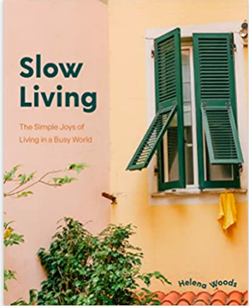
中文书名：《“慢”生活: 忙碌世界中的简单乐趣》
英文书名：SLOW LIVING: The Simple Joys of Living in a Busy World
作 者：Helena Woods
出 版 社：‎Mango Publishing
代理公司：ANA/Conor Cheng
出版时间：2023年4月
代理地区：中国大陆、台湾
页 数：256页
审读资料：电子稿
类 型：生活时尚

内容简介：

如果放慢你的生活节奏，平静的生活便触手可及。慢生活使你拥抱简单生活，重获内心平静。

想要获得内心的平静和幸福吗？那就静下心来品读一小时《慢生活》(Slow Living)吧，这是一本教你放慢生活节奏、收获内心平静的指南。海伦娜·伍兹（Helena Woods）是 YouTube热门频道“简单快乐”的创建者和节目编辑，在节目中她向我们分享了她从美国移居法国、在那里过上了慢生活所学到的生活智慧。优美的文字，再配上她原创的摄影作品，这本书为你提供享受慢生活的灵感和指导，无论你身在何处，都能拥抱简单生活。

《慢生活》是为每一个希望拥抱简单生活的人而写的。为女性而写的个人成长书籍往往忽略了男性和儿童，但这本书却关注到了每一类群体！如果你正苦思该如何提升自我，如何过上简单的生活，那么这本书就是为你准备的！对许多人来说，慢节奏的欧洲生活方式似乎遥不可及，但有了这本书，读者就能随时随地过上这种慢生活。

在这本书中，你会读到：

*珍惜生活中的安静片刻，它会给你的生活带来简单的快乐

*当家务事日益繁多，慢生活如何生根发芽

*学会将日常生活简单化，让你的头脑更清晰

*以及日常生活如何能让人开阔思维，充盈内心

如果你是居家一族，或者你喜欢《慢节奏》(Slow)、《本质主义》(Essentialism)或《简单的快乐》(Simple Pleasures)，那么你一定会爱上《慢生活》。

作者简介：
海伦娜·伍兹（Helena Woods）是一位富有创意的故事讲述者, 摄影师, 油管和博客作者。写作就是她的初恋。她从7岁就开始写故事，到现在已经用完了60多本日记。自2015年以来，她一直坚持写博客，目前她为《辐射生命》(Radiant Life Magazine)杂志撰写每月专栏。她也经常到播客节目作客，如布丽吉特·尼尔森主持的《狂野与清醒》(Wild + Awake)播客，《舒适与连接》播客(Cozy and Connected podcast)，《健康与心灵》(Health & Soul)和《精神上的混蛋》(Spiritual Assholes)。她现居法国。如果你想要了解更多关于这位作家的信息，你可以访问helenawoods.com网站。

谢谢您的阅读！
请将回馈信息发至：程衍泽 (Conor)
安德鲁﹒纳伯格联合国际有限公司北京代表处
北京市海淀区中关村大街甲59号中国人民大学文化大厦1705室, 邮编：100872
电 话：010-82504406
手 机：13072260205（微信同号）
传真：010-82504200
Email: Conor@nurnberg.com.cn
网址：www.nurnberg.com.cn
微博：http://weibo.com/nurnberg
豆瓣小站：http://site.douban.com/110577/
微信订阅号：ANABJ2002

